Utiliser la Quick Search de Social Listening
La fonction Quick Search est la page d’accueil de Social Listening, optimisée par Brandwatch. Vous pouvez saisir des mots-clés dans le moteur de recherche pour obtenir des mentions sur les sujets qui vous intéressent le plus.
Quick Search vous permet également de rechercher des mots-clés à l'aide d’exemples simples plutôt que de vous lancer seul dans la syntaxe booléenne. Le processus de Quick Search guidé fournit des exemples et des recherches récentes. De plus, la recherche elle-même peut fournir de meilleures suggestions et une meilleure reconnaissance des erreurs !
Remarque : lorsque vous utilisez une Quick Search sans enregistrer, vous visualisez les mentions des 30 derniers jours.

Utiliser la Quick Search :
1. Cliquez sur l’onglet Social Listening.

2. Dans la barre de recherche de la page d'accueil Quick Search, saisissez le nom d'une marque, d'un hashtag, d'un pseudo ou d'un sujet, puis appuyez sur la touche Entrée de votre clavier. | 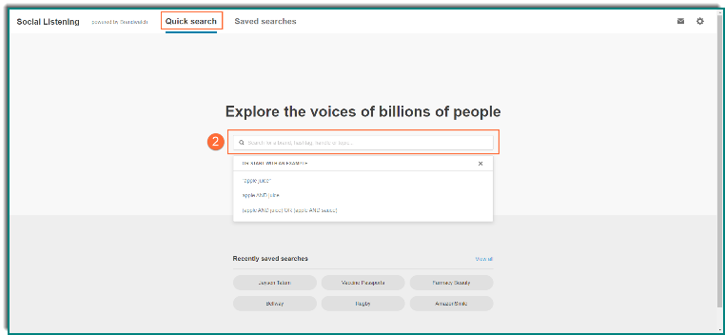
3. Cela ouvrira l'onglet Quick Search dans la page Analyze.  4. Sur la page Analyze Dashboard, une barre de recherche affichant la recherche en cours est disponible pour un accès facile en haut de la page, de sorte que vous n'aurez pas à revenir à la page d'accueil de Quick Search pour modifier la recherche existante ou pour lancer une nouvelle recherche. REMARQUE : les requêtes de recherche ont une limite de 600 caractères maximum. | 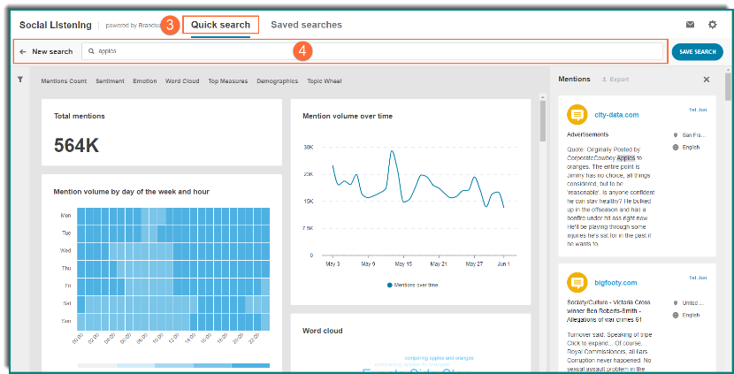
REMARQUE : lorsque vous utilisez une Quick Search sans enregistrer, vous visualiserez les mentions des 30 derniers jours dans les dashboard.

